Звукотаблица на звуки Ш-Ж–С–З-Ц
Слова – подсказки: | Слон, | СнеЖинка, | ЗаяЦ, | ноЖниЦы,
 | СолныШко, | еЖик, | арбуЗ, | миШка,
 | БелоСнеЖка, | Шляпа, | Сова, | мороЖеное,
 | СуШки, | ЗолуШка, | карандаШ, | Собака

*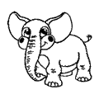 | 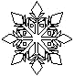 | 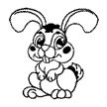 | 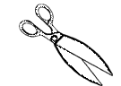
 | 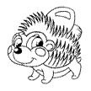 |  | 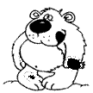
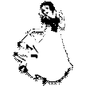 |  |  | 
 |  | 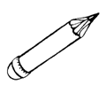 | 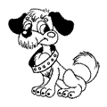
1. Назови все предметы по порядку «змейкой», начиная с картинки со звездочкой * (слон, снежинка, заяц, ножницы, мишка, арбуз…)
2. Ставь на каждый предмет фишку (можно использовать пуговицу или игрушку – «киндер») и добавляй к называемому предмету сначала слово «Шаг» :
Шаг – Слон,
Шаг – СнеЖинка,
Шаг – ЗаяЦ т.д.
3. Называй предметы парами таким образом, чтобы у живого предмета в паре был неживой предмет. Например, у Слона – СнеЖинка, у ЗайЦа – ноЖниЦы и т.д.
(картинки подобраны парами: живой предмет – неживой предмет).
4. Назови все предметы, добавляя Живой – неЖивой : Слон – Живой, СнеЖинка – неЖивая, ЗаяЦ – Живой, ноЖниЦы – неЖивые и т.д.
5. Называй предмет, на который ставишь фишку сначала в ЕДИНСТВЕННОМ числе, затем, согласовывай его с числительными ДВА, ПЯТЬ : один Слон, два Слона, пять Слонов и т.д.
6. Назови каждый предмет в уменьшительной форме, если это возможно : Слон – Слоник, СнеЖинка – СнеЖиночка и т.д.
7. Раскрась живые предметы в желтый цвет, неживые предметы – в красный цвет.
8. Показывай и называй : Слон – Желтый, СнеЖинка – краСная и т.д.
9. Назови, что находится в правом верхнем углу; в нижнем левом углу; в правом нижнем углу; в верхнем левом углу; в верхнем ряду вторым по счету; в нижнем ряду третьим по счету; во втором ряду первым по счету; между , над ...., под... и т.д. (задание может быть любой сложности).
10. С каждым предметом придумай по одному предложению.
(усложненный вариант задания: придумай предложения, используя по два слова из звукотаблицы, например, Слон и СнеЖинка - Слон поймал СнеЖинку )
Следи за правильным произношением звуков Ш Ж С З Ц!

